Родителям о связной речи ребёнка
Учитель-логопед:
Казанцева Анна Александровна
Связная речь — это залог успешного общения, обучения и мышления дошкольника. Развивая её, вы помогаете ребёнку логично формулировать мысли, описывать события и понимать других.
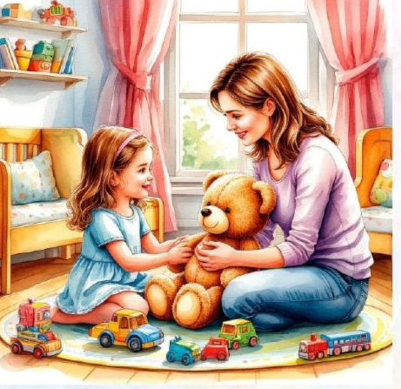
Нарушения связной речи у дошкольников проявляются в неспособности логично и последовательно строить монолог, составлять рассказы-описания или пересказы. Характерны трудности с объединением предложений в смысловое целое, скудный словарь, грамматические ошибки и нарушение структуры повествования. Речь таких детей часто бедна на сложные предложения, фрагментарна и требует помощи взрослого.

Причины нарушений связной речи:
Общее недоразвитие речи (ОНР). Тяжелое нарушение, затрагивающее все компоненты языковой системы.
Влияние гаджетов. Чрезмерное использование экранов вместо общения.
Дефицит общения. Если ребёнок мало общается со взрослыми и сверстниками, это тормозит развитие связной речи.
Органические факторы. Родовые травмы, гипоксия, патологии беременности.

Почему важно развивать связную речь?
Социализация. Ребенок легче находит друзей, умеет выразить свои желания и чувства.
Подготовка к школе. Это база для обучения чтению письму, умение пересказывать и логично мыслить.
Развитие мышления. Умение строить связные фразы напрямую связано с развитием умственных способностей.

Игры и упражнения для развития связной речи дома
- Игры с использованием наглядности.
Визуальные образы помогают ребенку выстроить структуру рассказа и соблюсти хронологию.
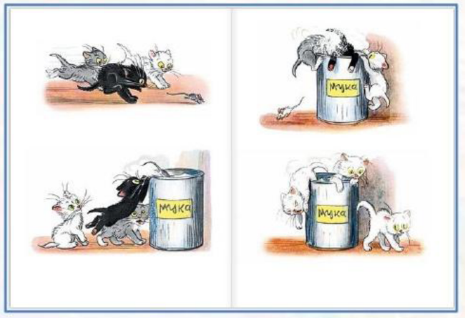
- «Где начало рассказа?» Ребенку дают серию из 3-5 сюжетных картинок, перемешивают их и просят восстановить правильную последовательность, а затем составить по ним рассказ. Пример в детских книгах: комиксы В.Сутеева.
- «Опиши предмет». Ребенок выбирает игрушку или предмет в комнате и описывает его (цвет, форма, материал, детали), а взрослый должен угадать, о чем речь.
- «Кто в домике живет?» С помощью игрушек или картинок ребенок придумывает короткие истории о жильцах воображаемого дома.
Словесные игры на развитие логики и связности.
- Эти упражнения тренируют умение подбирать слова и заканчивать мысль. «Закончи предложение». Взрослый начинает фразу (например, «Мальчик взял зонтик, потому что...»), а ребенок должен логически ее завершить.
- «Придумай продолжение истории». Прочитайте ребенку начало сказки или рассказа и предложите пофантазировать, что случилось с героями дальше.
Упражнения для развития диалогической речи.
Направлены на умение слушать собеседника и отвечать на вопросы.
- Сюжетно-ролевые игры. «В магазине», «У врача», «Дочки- матери». В процессе игры ребенок учится вступать в речевой контакт и использовать вежливые формы общения.
- Беседа по прочитанному. После чтения книги обсудите поступки героев, задавая открытые вопросы (не «да/нет», а «почему?», «как ты думаешь?»).

